2025-09-28；使用09-28版本的代码问这两个问题：

输入您的问题：公司的技术规范

提问问题：公司的技术规范

正在思考

==================================================答案==================================================

:

文档中未包含此信息

====打印答案来源====

来源1. G:\AI\AIProject\LangChain\testLangchain.md 未知页码

内容==================================================:

# 公司技术文档测试文件

## 公司简介

XYZ科技有限公司成立于2010年，是一家专注于人工智能和云计算解决方案的高科技企业。公司总部位于北京，在上海、深圳设有分公司。目前员工总数约500人，其中研...

请输入您的问题：技术规范

提问问题：技术规范

正在思考

==================================================答案==================================================

:

所有API接口必须遵循RESTful设计原则，使用JSON格式进行数据交换。认证方式采用OAuth 2.0协议，访问令牌有效期为2小时。

系统日志需要记录以下信息：请求时间、用户ID、操作类型、执行结果。日志保存期限为180天。

数据备份策略：每日增量备份，每周全量备份，备份数据保留3个月。

====打印答案来源====

来源1. G:\AI\AIProject\LangChain\documents_RAG\testLangchain.md 未知页码

内容==================================================:

## 技术团队结构

公司技术团队分为三个主要部门：

1. 算法研发部：负责AI算法研究和模型训练

2. 工程开发部：负责产品开发和系统架构

3. 运维保障部：负责系统部署和运维监控

## 近期重要事件...

这是源文档：  
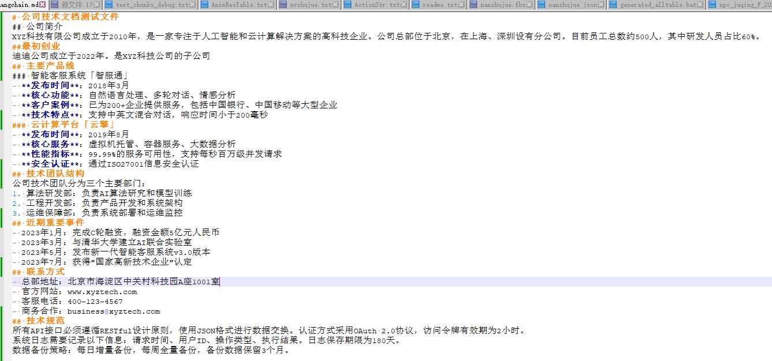

**一个是****公司的技术规范，一个是技术规范  
一个回答找不到答案，一个能回答出答案。**

这里怀疑是模型的推理能力不够，试验下使用阿里云的远程模型？Openai的没充值，没法用。

使用百炼模型的qwen_plus实验了，问【**公司的技术规范】的时候与本地模型输出的一样都是【文档中未包含此信息】，但是qwen_plus回答的更快，更准。**

**分析原因：由于是带着【公司】字样，所以向量库中返回的是文本块1，文本块1中确实是不包含技术规范的，那么为啥只返回了文本块1呢？**

**继续减小文本块大小，相应的修改重叠大小，这个问题就解决了。**